# 重庆市4.1平台问题

一、污染源授权模块授权列表混乱不符合规则

问题描述：在污染源授权模块设置规则并给账户授权，但是隔段时间授权列表中的企业就混乱了，不符合所授权的规则，需要在出现问题后重新保存授权才能恢复，希望可以解决根本问题，不再出现这种情况。

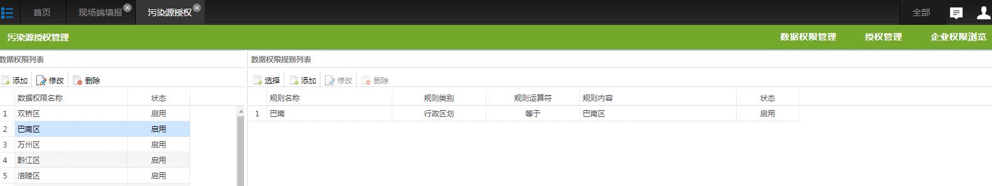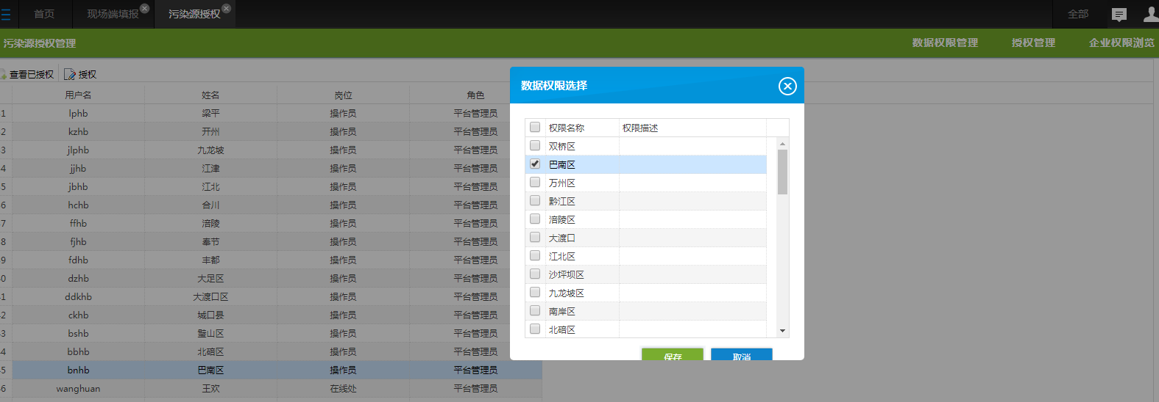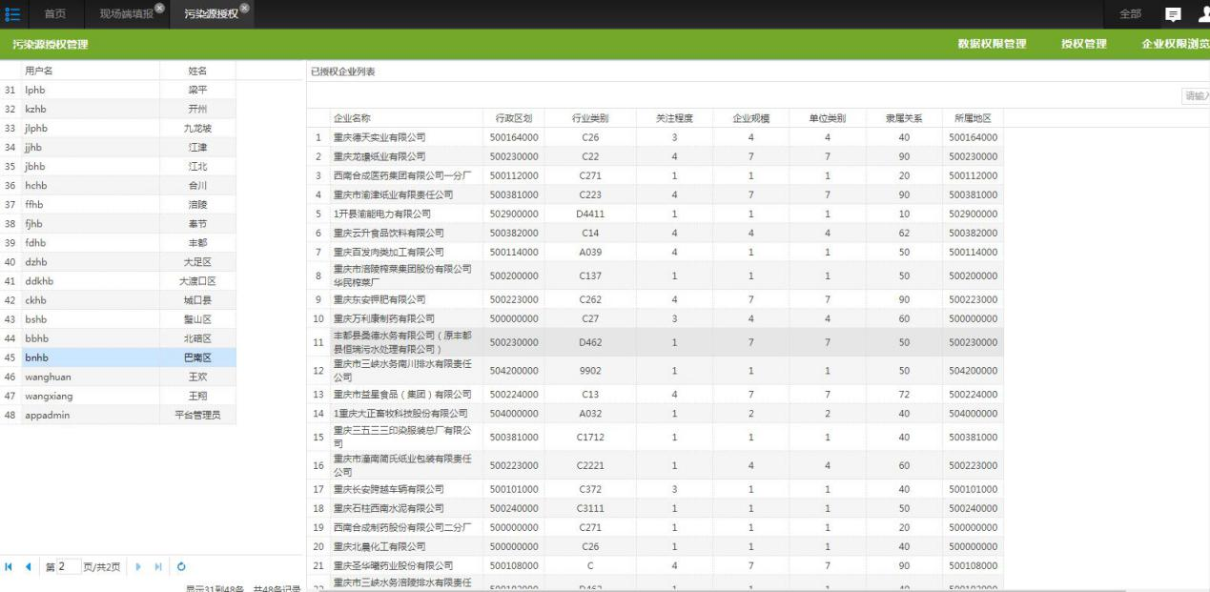

问题详细情况及远程方式请联系驻地运维人员：谈文康 tel：13452515987